医院渠道营销拓客实战方案
课程大纲：
一、新常态似定方案；
二、执行流程/标准/话术导入；
分享嘉宾：贾登堂
今天课程首先送大家4把金钥匙
打开9道幸福之门
4把金钥匙是：
患者
引得来(就是我们植入医院渠道营销方案)
看的准(接诊4部曲)
稳定住(患者再院管理36个路径，达到在院患者未出院介绍身边患者来院就诊率达到30%、出院30天内达到100%)
疗效长(患者出院后管理， 1/3、7/15/30/60/90/365 )
接下来我们分享用4把金钥匙打开9道幸福之门

1,什么是医院非广告营销?
湖南长沙思恩医管独家冠名
医院非广告渠道营销定义：医院市场经营团队将确定医院患者定位数据制定不同的营销方案、营销流程、营销话术，分层次点对点进行医疗技术的服务和推广，达到患者及顾客来医院诊疗产生医疗费用和出院介绍患者来院根本目的。

2医院非广告渠道营销方案执行费用总控：
10%之间
其中含：营销员工资、提成、营销总费用
医院营销部门编制：
部门名称：医院对外医疗服务部
人员编制：1:101个主任8个营销2个客服
管理制度：早晨晚夕、数字量化、成果论

今天我和大家分享三个
医院非广告渠道营销方案
《医院非广告渠道营销之——医院户户通渠道营销案》
本方案患者营销定位：

居住在市区社区患者、城郊患者
方案目标：营销总成本控制15%
业绩考核每月最低60万
《医院非广告渠道营销之——医院村村通渠道营销方案》
本方案患者营销定位：
居住在乡、镇、村患者
方案目标：营销总成本控制15%
业绩考核每月最低50万
《医院非广告渠道营销之——医院高端非医保渠道营销方案》
本方案患者营销定位：
居住在：全城区生活质量高有钱人，看病不用医保光用钱的人。
方案目标：营销总成本控制15%
业绩每月最低80万

一、患者康复出院当日办理《爱心康复手册》
责任人：住院管床医生
流程：患者出院当日
→管床医生办公室一对一办理→填写康复卡内容→交代事项→患者签字→复印内
容页→原件病友拿走→复印件交给护士长→对外部客服到护士长处取存档。
住院医生话术：
管床医生说：xxx早上好：(喜悦)
经过我们临床精心治疗，现在可以出院了，我现在免费给你办理一张爱心康复事
手册。
病友问：这册子干什么的?
管床医生说：你出院后，医院客服会定期对你进行关爱随访，有些注意事项，都在册子上进行交代，你在出院后按照上面内容去做，会对你后期的身体健康有更
大的帮助，我现在给你填写卡。
管床医生说：请你在上边签个字，请拿好。
患者康复出院体系
1→3→7→8→15→30→60→90→365
流程：1、3、8管床医生执行→7、15、30、60、90、365、永久随访
1→24 小时内关爱电话
3→出院康复随访
7→客服通知回院复查
8→病友回院复查

15→营销上门1:15
30→病友会
60→爱心大使健康一日游
90→第二次住院
365→1年内病友3次住院、生日健康祝福礼
→永久随访
→1、3、8是由管床医生执行，
→第1天话术：(执行人管床医生)
→管床医生话术：
管床医生电话接通说：我是医院XXX 医生，也是你在住院期间管床医生，请问
现在已经到家了吧
病友答：到家了。
管床医生说：家了都挺好吧，知道你平安到家我们就放心了，在家期间按照我给你开的爱心手册去做啊，过几天我再给你电话。好，再见。第3天话术：(执行人：
管床医生)
管床医生打电话：你好，我是XXX医生
今天打电话给你，关心一下你的这几天在家康复情况，你这几天没有感觉手术地
方有不适应，
患者说：可以啊，没有感觉到不舒服的地方。
患者说：做手术的地方还是有点疼。
医生答：有什么症状反应。
医生答，你的情况我知道了，这是你的病情恢复正常现象，请你不要着急，症状会逐渐减轻，我提醒你按照出院康复卡时间到医院复查。到时我再仔细给你诊断
一下。放心。

今第7天话术：(执行人：对外医疗服务部部客服)
天打电话提醒你，你出院到今天已经满第7 天了，你在出院时候管床医生给你交 代了，你是明天上午一定来医院进行复查。看看你疾病恢复的情况。一定到，我
在医院大厅等你。
患者说我没有时间：在我们医院做过微创手术的患者，在第8天必须回医院进行复查，不是你不想来就不来，我们是为你的身体着想，看看你身体恢复的情况，你不来的话，医生对你的身体恢复情况掌握不了，对你的身体情况恢复不利。明
天一定到。
第8天出院病友复查：(执行人：管床医生)
客服把到院患者信息反馈给医生→医生进行患者康复分析→医生办公室复查→体

现关心关爱→体格检查细心→问恢复情况→开中药(200元内)。
满意患者：医生话术→我刚对你现在情况进行评估，放心，你恢复的很好，这样，为了提升你身体机能，今天我们中医科主任在，给你开的中药，对你身体会起到
更大健康作用。那你到中医科去吧。
不满意患者：心里不满意，耐心说服，达到满意。
疾病治疗疗效欠佳：
管床医生说：出院是一个康复期，你这种情况属于正常的康复期内表现，我在给你进行一次巩固治疗(臭氧、理疗)
9到15天上门话术：(执行人：对外医疗服务部)
上门电话预约：
营销员打电话：(上门前一天随访患者信息分析，统计，确定人选)
打电话时间：(上门前一天晚上19到20点)
营销员：电话接通，xxx,我是XXX 医院医疗服务部的xxx,明天上午9点我们医院
到你们村(社区)进行一个健康疾病宣传，顺便到你家里坐坐啊。
营销员进门：进门前健康礼(水果，25元内),你最近恢复的不错，气色也很好，今天我们来主要是对你进行一次出院随访，咱们这个村(社区)像这样的疾病你身边认识的人，一定会有很多，给我们介绍5个，今天我们帮这些人免费建设一
下健康档案。
医院非广告渠道营销之——医院户户通渠道营销案》
本方案患者营销定位：
居住在市区社区患者、城郊患者
营销区域定位：社区居民居住区
方案执行8个字、四件事：帮扶、上门、健教、上门
社区居民覆盖，无一遗漏以户为单位建卡，到人到户，患者到院

当下国内众多医院运作社区方案最普遍是社区义诊和健康教育，方案运作方式是社区提供个义诊场地，医院交点场地费，组织场义诊，这样义诊目的可以起到宣
传意义，但是让参加义诊的患者到医院住院目标不太可能实现。

以上是当下民营医院运作社区的普遍方式。本人经过在医院一线社区战场上深耕10年，经过不断对方案进行总结和更新，最终把本方案形成了集教学、实战为一
体的培训教材。

我们营销患者的人，只可以达到宣传医院的目的，本方案从营销患者的心到达到
营销患者心智从而再达到患者住院为最终目的。

本方案营销定位在社区
方案进行首先营销社区主任，首先是社区主任为何会同意?社区主任不同意和我
们共建社区健康平台，此方案无法实现。

我们必须找到说服社区主任的理由：在本方案全国执行中，本人亲自在全国各地
医院会员中谈判了成功45家社区主任进行了深刻总结：
医院户户渠道营销循环体系
医院营销员联合社区主任
医院营销员、社区主任再联合社区居民
医院作为社区专科疾病健康管理配套医院
社区把医院认可为最信任的健康保障配套医院
医院、社区为社区居民提供长期稳定的疾病和健康管理和全家挺
医生健保障方案
社区住院患者再联合身边有同样疾病患者住院
1、方案课程医院类别定位：
全国骨科、骨病手足外科、口腔、康复、妇科、眼科、微创技术型专科医院

2、方案课程营销半径区域定位：
医院辐射8公里范围内：社区

3、方案课程营销患者的定位：
社区居民

4、方案课程营销客户定位
社区主任
社区居民
终端意见领袖
二、课程方案执行前数据调研：
A、社区营销数据调研建档

按照人口居住户数总数量：营销级别建档
参照数据
优选：4档
户数：100 到200户居住人口：500人次内
户数：200户到300户 居住人口： 800人次内
户数：300到500户 居住人口： 1500人次内

户数：500户以上居住人口：1600人次以上
优抚对象：人数、 姓名，家庭情况
帮扶对象：人数、 姓名，家庭情况

按照人口就医趋势、医保比例结构：营销级别建档

省医保
市医保
商业保险高端自费
外来人口

占居住人口比例
占居住人口比例
占居住人口比例
占居住人口比例
占居住人口比例

按照年龄数据调研：营销级别建档
25岁以下
26到40岁
41岁到55岁
55岁到65岁
65岁以上
医院客服大厅接待——进门发贵宾参观证——先讲医院楼层布局——医院软件专家——硬件设备——社会认可医保准入单位——公益事业——会议室汇报(制作客
户接待汇报课件：医院专科特色，治愈案例，社会效益三个方面上讲)
营销员执行本方案执行8个字四项工作
帮扶健教普查上门

帮扶每月4次 固定每周一上午：10:00——11:30
营销员帮扶营销工作流程流程：营销联系社区主任一约定时间、日期(固定每周 一上午)——主任一起下户——下户人员结构(医生、院长、客服、营销)——好事传千里方式(扛着义工大旗小区先转一圈、到户测量血压、疾病咨询、送米
送油、赠送家庭药箱、发放爱心联系卡)、——策划在小区宣传栏进行报道

目的是本医院在居民小区社会效益和公益基础做足，发几张本人在该医院指导帮
扶时一线实战照片

以上几张照片是医院和社区主任一起在社区做帮扶工作。

健教固定每月一次每月15号或28号
社区提供场地——提前2 天社区专干联合营销员到户邀约、海报张贴、社区联合

医院进行XXX 疾病健康教育一封信
突病患者定位100 人次到场——现场布置——活动参与礼品——现场互动礼品——现场健教育流程——专家预防保健操示范教学——现场义诊——复诊通知单开具——复诊人员100:4 5——住院比例—45:25(根据病种不同、一场健教常
规住院患者8到25人次正常值)

100:4 5就是100个人参加我们组织健康教育有45个人会到医院进行疾病检查

此流程细节注意把控：
通知要提前，邀约要下户，来参加人提前进行筛查，有疾病需求，健康意识强。
通知是我们为主，社区为辅，不能依靠社区，社区通知来的是大多是居民，人气
类，我们通知有三分之二是有疾病需求。

接到医院诊疗流程：
车到门口客服接——集中——导诊倒茶——发专家挂号费——统一到专家诊室一 —专家诊疗五部步曲——(1,写病历听既往病史。 2, 做出体格检查。 3,开
出一项辅助检查。4,依据三项检查和患者一起分析病情。5,开出住院证)——
营销员营销入院——住院优等营销政策
以上流程注意：门诊不开药

公司会员执行健教系类照片：

普查

每月4次
普查对象：
1、参加健康教育到医院确定住院但未住院患者。2、有疾病通知到健康教育现场因事未参加患者。3、住院患者和社区推荐需要进行疾病普查患者。
流程：档案筛查——普查计划设定——电话预约——家庭医生上门(晚上19点到21点，下午15点到17点)——测量血压——疾病咨询-----发放健康体检卡——确定到院时间——安排体检——体检结果总论——开具住院证——营销员返回社区
——营销入院》 ——(一次普查住院患者在5人正常值)

上门
是业务员常规工作

上门对象：
1、已经康复出院患者，送爱心康复健康管理卡。
2、在康复患者家吃饭，让康复患者带着找身边有同样疾病患者。
3、通知患者参加30天病友会。
流程：档案整理——电话预约——上门入户——康复情况登记——买菜做饭——带领营销员下户营销——开体检卡——第二天接送患者到院——(转到患者到院
接诊流程)
上门系类照片
再这里要解释以下：
我们营销员每天在社区是有出院患者免费提供午饭和晚饭的
因为住院患者在住院时，我们对于患者在院客服服务定下标准执行到位如：晚上没有家属陪护患者营销、客服进行夜间陪护，睡在患者旁边
营销员在家里为在医院食堂饮食不习惯的患者，
早上早起熬粥后端到患者窗前
行动不便的老人，客户会喂饭，搀扶上卫生间
我们做到女儿一样服务，甚至超过女儿对患者照顾
患者心存感激，管你吃顿饭算什么
这四项工作方案
营销话术版本涵盖：
营销员营销社区主任10问10答营销话术
营销员营销患者到院8问8答营销话术
营销员上门发展出院患者转介绍拜访话术
营销员营销开转院证患者到院住院患者
营销员上门营销患者参加健教标准话术
营销员开复诊通知单标准话术
营销员开体检卡通知患者按时到院体检话术
医生上门普查医患沟通话术
接送患者司机路途中正能量传播语言
营销员电话预约上门、到户预约话术

五，医院户户通渠道营销方案医院社区配套建设
1、开通就诊班车线
每周1、3、6上午8点到12点30分定时接送患者
我建设长沙医院会员在社区建设班车线运行图，到现在已经开通一年了

2、医院在社区建设爱心建设小屋

也就是营销员办公场所
公司为医院会员建设社区健康爱心小屋功能

发几 张 我在 全 国 会 员 医院 爱心小屋实图

病友术后康复手册出院注意事项
姓名：性跳年龄：_  电话  家度住 址  入院诊断  入院时间 ： 出院时间：住院号：  复查记录：  第1天：年月日您会接到您管床医生打给您平安问候电话。  第3天：年月日您管床医生会致电给您问候您在家康复情况。  第7天：年月日您应到医院配合医生进行第一次复查日期。  第15天：年月日您应到医院配合医生进行第二次复查日期。  第30天： 年月日您应到医院配合医生进行第二次复查日期。 | 出院医噪：  1.  2.  3.  4.  病友签名：
主治医生：联系电话：  ◎湖南思恩医管 |  | 传道·授业·解惑

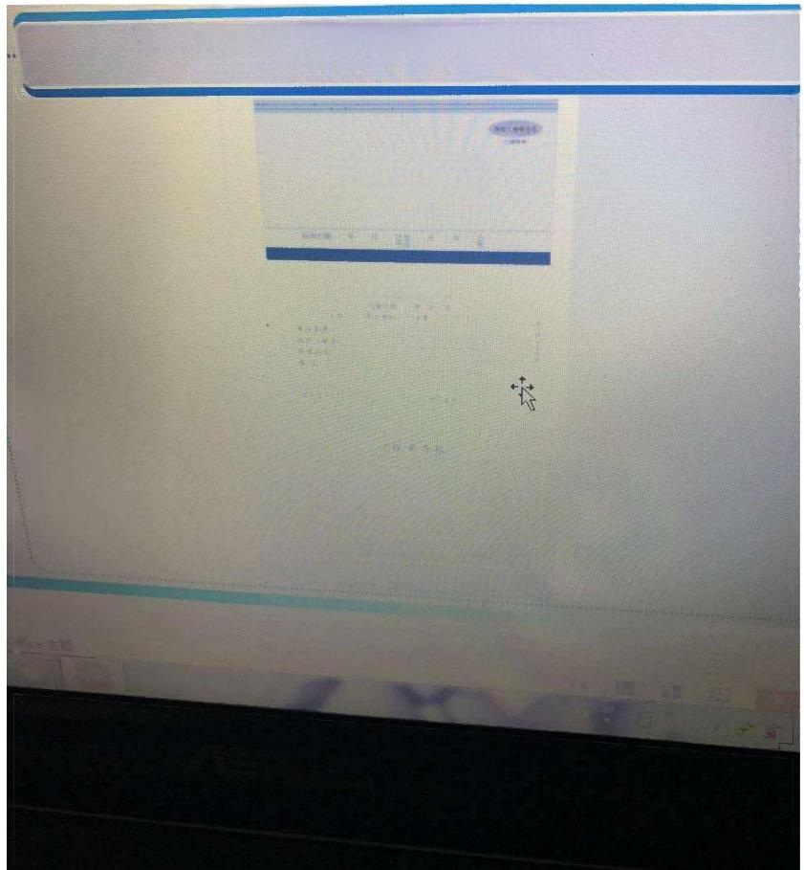
定点协议单位工伤记账单

长逃县南方得外剩医晚
定点协议单位工伤记账单

记账单在想

以上内容仅为本文档的试下载部分，为可阅读页数的一半内容。如要下载或阅读全文，请访问：https://d.book118.com/858124142001006026

